Vývojcen průmyslových výrobců v červenci 2022

**Meziměsíční srovnání:**

Ceny průmyslových výrobcůse **meziměsíčně** zvýšily o 0,3 %.

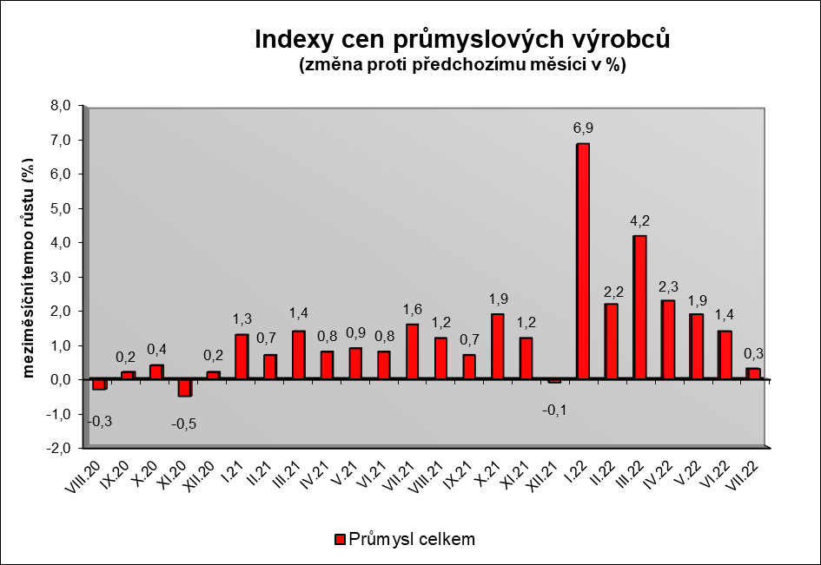

V odvětví elektřiny, plynu,  páry a klimatizovaného vzduchu ceny vzrostly o 3,9 %, z toho páry a horké vody a dodávání páry a klimatizovaného vzduchu o 12,3 % a elektřiny, přenosu, rozvodu a obchodu s elektřinou o 2,2 %.

Ceny potravinářských výrobků, nápojů a tabáku byly vyšší o 1,3 %, z toho rostlinných a živočišných olejů a tuků o 6,2 %, průmyslových krmiv o 3,8 %, mléčných výrobků o 2,4 % a mlýnských a škrobárenských výrobků o 1,3 %.

Ceny pryžových a plastových výrobků a  ostatních nekovových minerálních výrobků vzrostly o 1,1 %.

Klesly především ceny v odvětví koksu a rafinovaných ropných produktů. Snížily se ceny těžby a dobývání o 1,5 % a obecných kovů a kovodělných výrobků o 1,4 %.

Vybraná odvětví, která nejvíce ovlivnila výši celkového meziměsíčního indexu:



**Meziroční srovnání:**

Ceny průmyslových výrobců **meziročně** vzrostly o 26,8 % (v červnu o 28,5 %).

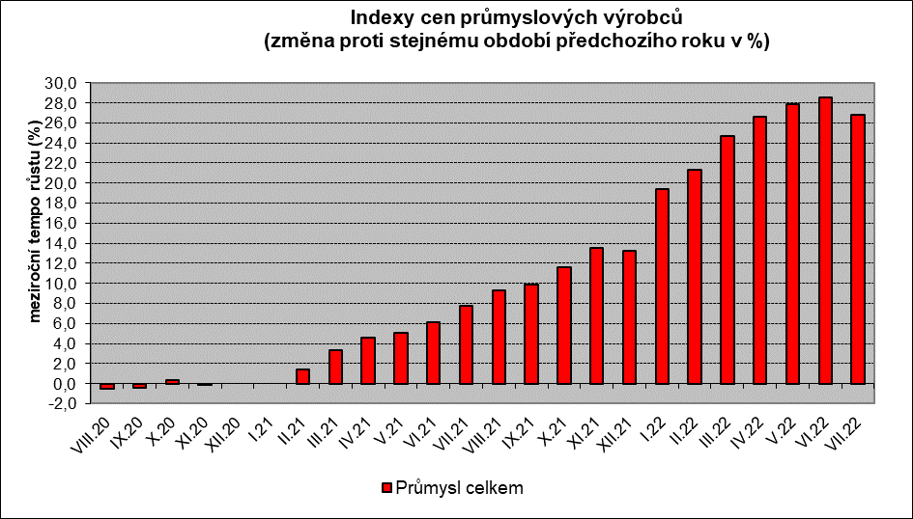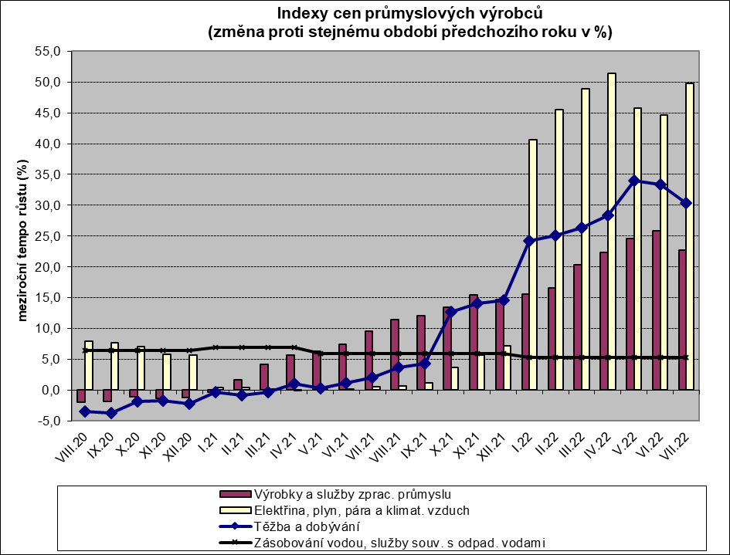

Vyšší byly zejména ceny v odvětví koksu a rafinovaných ropných produktů. Ceny elektřiny, plynu, páry a klimatizovaného vzduchu se zvýšily o 49,8 %, chemických látek a výrobků o 47,1 %, těžby a dobývání o 30,4 % a obecných kovů a kovodělných výrobků o 23,8 %.

Ceny potravinářských výrobků, nápojů a tabáku vzrostly o 22,2 %.

Vybraná odvětví, která nejvíce ovlivnila výši celkového meziročního indexu:



Při hodnocení podle **hlavních průmyslových skupin** vzrostly především ceny energií o 54,5 % a meziproduktů o 26,1 %. Ceny **průmyslových výrobců** **bez energií** se **meziročně** zvýšily o 18,0 %.

**Klouzavý průměr** úhrnného indexu cen průmyslových výrobců (tj. podíl průměru bazických indexů za posledních 12 měsíců k průměru bazických indexů za předchozích 12 měsíců) byl 119,6 %.

**Komentář k průměrným cenám průmyslových výrobců – červenec 2022**

**CA10220 Kuře kuchané I.tř.:** další růst cen drůbežího masa

**CA101314 Dušená šunka**: akční slevy

**CA105111 Trvanlivé mléko polotučné:** vliv trhu

**CA105130 Máslo**: vliv trhu

**CA109110 Krmné směsi**: zvyšování cen krmných směsí zejména pro prasata a brojlery